ΜΗΧΑΝΙΚΗ ΛΟΓΙΣΜΙΚΟΥ ΕΡΓΑΣΤΗΡΙΟ

“Σύστημα διαχείρισης Ιατρικού Φακέλου σε νοσοκομείο”

Ομάδα : 13

**Παπαδάκη Χριστίνα 38355 ΕΞ. 9**

**Μπαλφούσιας Θάνος 36061 ΕΞ. 12**

**Βισβίκης Άγγελος 37373 ΕΞ. 10**

ΜΕΡΟΣ ΠΡΩΤΟ

ΕΡΩΤΗΜΑΤΟΛΟΓΙΟ

ΕΡΩΤΗΣΕΙΣ:

1. ΠΟΙΟΣ Ο ΣΚΟΠΟΣ ΑΝΑΠΤΥΞΗΣ ΑΥΤΟΥ ΤΟΥ ΛΟΓΙΣΜΙΚΟΥ;
2. ΠΟΙΟΣ ΘΑ ΧΡΗΣΙΜΟΠΟΙΕΙ ΑΥΤΟ ΤΟ ΛΟΓΙΣΜΙΚΟ;
3. ΤΙ ΕΝΕΡΓΕΙΕΣ ΘΑ ΕΧΕΙ Η ΓΡΑΜΜΑΤΕΙΑ;
4. ΤΙ ΕΝΕΡΓΕΙΕΣ ΘΑ ΕΧΟΥΝ ΟΙ ΓΙΑΤΡΟΙ;
5. ΤΙ ΕΝΕΡΓΕΙΕΣ ΘΑ ΕΧΟΥΝ ΟΙ ΝΟΣΟΚΟΜΟΙ;
6. ΣΕ ΤΙ ΠΕΡΙΒΑΛΛΟΝ ΘΕΛΕΤΕ ΝΑ ΓΙΝΕΙ Η ΑΝΑΠΤΥΞΗ ΤΟΥ ΛΟΓΙΣΜΙΚΟΥ;
7. ΘΕΛΕΤΕ ΝΑ ΥΠΑΡΧΕΙ ΑΜΕΣΗ ΣΥΣΧΕΤΙΣΗ ΤΩΝ ΔΕΔΟΜΕΝΩΝ ΚΑΙ ΕΝΕΡΓΕΙΩΝ ΚΑΘΕ ΧΡΗΣΤΗ ΜΕ ΤΟΥΣ ΑΛΛΟΥΣ;
8. ΘΕΛΕΤΕ ΚΑΠΟΙΟΣ ΧΡΗΣΤΗΣ ΝΑ ΕΧΕΙ ΤΗΝ ΓΕΝΙΚΗ ΕΠΙΒΛΕΨΗ ΟΛΩΝ ΤΩΝ ΕΝΕΡΓΕΙΩΝ ΤΩΝ ΥΠΟΛΟΙΠΩΝ ΧΡΗΣΤΩΝ;
9. Ποσα ατομα θα το χρησημοποιουν;
10. ΘΑ ΥΠΑΡΧΟΥΝ ΠΡΟΣΩΠΙΚΑ ΔΕΔΟΜΕΝΑ ΤΩΝ ΧΡΗΣΤΩΝ ΟΠΟΤΕ ΘΕΛΕΤΕ ΥΨΗΛΟ ΣΥΣΤΗΜΑ ΠΡΟΣΤΑΣΙΑΣ;
11. ΠΟΙΟΙ ΘΕΛΕΤΕ ΝΑ ΒΛΕΠΟΥΝ ΤΟΝ ΙΑΤΡΙΚΟ ΦΑΚΕΛΟ;
12. ΠΟΙΟΙ ΝΑ ΕΧΟΥΝ ΠΡΟΣΒΑΣΗ ΣΤΟΝ ΙΑΤΡΙΚΟ ΦΑΚΕΛΟ;
13. ΠΟΙΟΙ ΘΕΛΕΤΕ ΝΑ ΕΧΟΥΝ ΔΙΚΑΙΩΜΑ ΑΛΑΓΩΝ ΣΤΟΝ ΙΑΤΡΙΚΟ ΦΑΚΕΛΟ;
14. ΤΑ ΝΕΑ ΔΕΔΟΜΕΝΑ ΝΑ ΕΙΝΑΙ ΟΡΑΤΑ ΑΠΟ ΟΛΟΥΣ;

ΜΕΡΟΣ ΔΕΥΤΕΡΟ

Έντυπο Καταγραφής & Ανάλυσης Απαιτήσεων για την εργασία :

“Σύστημα διαχείρισης Ιατρικού Φακέλου σε νοσοκομείο”

**Πίνακας Περιεχομένων**

1. Εισαγωγή 3

1.1 Σκοπός του παρόντος κειμένου 3

1.2 Πεδίο δράσης του Έργου 3

1.3 Περιληπτική παρουσίαση του παρόντος κειμένου 3

2 Γενική Περιγραφή Συστήματος 4

2.1 Διαγράμματα Περιπτώσεων χρήσης 4

2.2 Συνοπτική περιγραφή των εμπλεκόμενων ρόλων 4

2.3 Συνοπτική περιγραφή των περιπτώσεων χρήσης 4

3. Λειτουργικές απαιτήσεις 5

3.1 Χαρτογράφιση ασθενών 5

3.2 <<δρομολόγια>> 5

4 Μη λειτουργικές απαιτήσεις 6

4.1 Περιβάλλον λειτουργίας 6

4.2 Περιορισμοί στη σχεδίαση και την υλοποίηση 6

4.3 Προϋποθέσεις - Εξαρτήσεις 6

4.4 Απαιτήσεις για τις εξωτερικές διεπαφές 6

4.4.1 Διεπαφή χρήστη 6

4.4.2 Διεπαφές υλικού 6

4.4.3 Διεπαφές λογισμικού 6

4.4.4 Διεπαφές επικοινωνιών 7

5 Περιγραφή δεδομένων 8

5.1 Διάγραμμα οντοτήτων συσχετίσεων 8

5.2 Σχεσιακό διάγραμμα 8

5.3 Επεξήγηση πινάκων 8

6 Τεκμηρίωση για τον χρήστη 9

**1.Εισαγωγή**

**1.1 Σκοπός του παρόντος κειμένου**

Το κείμενο αυτό δημιουργήθηκε με σκοπό την περιγραφή του λογισμικού που θα χρησιμοποιηθεί από το προσωπικό του νοσοκομείου, για την καταγραφή και την αρχειοθέτηση των ιατρικών φακέλων των ασθενών του.

**1.2 Πεδίο δράσης του Έργου**

Το λογισμικό αυτό θα βοηθήσει στην καλύτερη παρακολούθηση του ιατρικού ιστορικού του κάθε ασθενή, ανά πάσα στιγμή, με αποτέλεσμα την βέλτιστη διάγνωση από τους θεράποντες ιατρούς. Επίσης η εφαρμογή αυτή θα χρησιμοποιείται από την γραμματεία και το προσωπικό του νοσοκομείου, για την πιο γρήγορη εξυπηρέτηση των ενδιαφερομένων. Οι γιατροί θα έχουν ο καθένας ένα ξεχωριστό κωδικό, ο οποίος θα είναι απαραίτητος για να κάνουν login στο σύστημα, με σκοπό επεξεργαστούν την καρτέλα κάποιου ασθενή. Το όνομα του γιατρού θα εμφανίζεται στην καρτέλα, ως θεράπον γιατρός, σε περίπτωση που κάποιος θέλει να χορηγήσει άλλη αγωγή.

**1.3 Περιληπτική παρουσίαση του παρόντος κειμένου**

Με την παρουσίαση του παρόντος κειμένου, το προσωπικό του νοσοκομείου θα πάρει μια πρώτη εικόνα όσον αφορά τόσο τη λειτουργία, όσο και τις δυνατότητες που προσφέρει το συγκεκριμένο λογισμικό. Παρακάτω θα υπάρξει αναλυτική αναφορά στον τρόπο λειτουργίας.

**2.** **Γενική Περιγραφή Συστήματος**

**2.1** **Διαγράμματα Περιπτώσεων χρήσης**

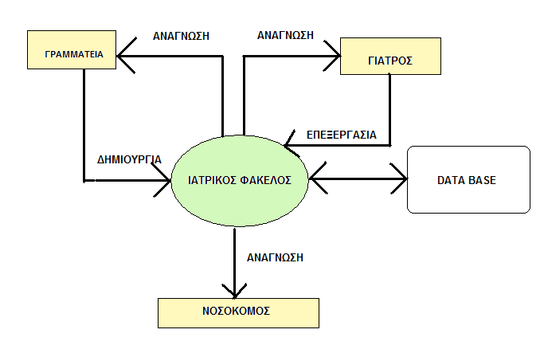

**2.2 Συνοπτική περιγραφή των εμπλεκόμενων ρόλων**

Οι εμπλεκόμενοι ρόλοι της εφαρμογής είναι οι εξής :

* Γραμματεία : Η γραμματεία με την εισαγωγή του κάθε ασθενή στο νοσοκομείο ανοίγει φάκελο και συμπληρώνει τα προσωπικά στοιχεία, όπως ονοματεπώνυμο, ημερομηνία γέννησης, διεύθυνση κλπ. Ακόμα έχει τη δυνατότητα να ενημερώνει τους ενδιαφερόμενους για την πορεία του κάθε ασθενή.

* Γιατρός : Ο γιατρός με την εξέταση του ασθενή θα μπορεί να συμπληρώνει στον ιατρικό του φάκελο τα αποτελέσματα της διάγνωσης, την προτεινόμενη αγωγή όπως και την πορεία της θεραπείας του. Το πλεονέκτημα που διαθέτει το λογισμικό είναι ότι κάθε γιατρός μπορεί να επεξεργαστεί την καρτέλα, αλλά και να δει προηγούμενες διαγνώσεις άλλων γιατρών.
* Νοσοκόμος **:** Τέλος, οι νοσοκόμοι θα μπορούν μέσω της εφαρμογής να βλέπουν και να χορηγούν την κατάλληλη θεραπευτική αγωγή.

**2.3 Συνοπτική περιγραφή των περιπτώσεων χρήσης**

* Δημιουργία ιατρικού φακέλου : H γραμματεία όπως αναφέρθηκε θα ανοίγει νέο φάκελο με την εισαγωγή κάποιου ασθενή.
* Προβολή ιατρικού φακέλου :Ο ιατρικός φάκελος θα είναι προσβάσιμος από τους γιατρούς, τη γραμματεία και τους νοσοκόμους.
* Αναζήτηση στο ιστορικό του ιατρικού φακέλου : Οι χρήστες του λογισμικού μέσω μιας λειτουργίας αναζήτησης θα μπορούν άμεσα να δουν το περιεχόμενο του ιστορικού φακέλου.
* Εισαγωγή νέων στοιχείων σε ιατρικό φάκελο : Οι γιατροί και η γραμματεία θα μπορούν να καταχωρήσουν νέα στοιχεία στον ιατρικό φάκελο του ασθενή.
* Προβολή/αλλαγή των στοιχείων του ασθενούς σε ιατρικό φάκελο : Τέλος η γραμματεία θα μπορεί με τη υπόδειξη του γιατρού να επεξεργαστεί τα στοιχεία του φακέλου.

# 3. Λειτουργικές απαιτήσεις

**3.1 Δημιουργία φακέλου**

|  |  |  |  |
| --- | --- | --- | --- |
| Κωδικός Περίπτωσης: |  | | |
| Ονομασία: | Δημιουργία φακέλου | | |
| Δημιουργήθηκε από: |  | Τελευταία ενημέρωση από: |  |
| Ημερομηνία Συγγραφής: |  | Ημερομηνία τελευταίας ενημέρωσης: |  |

|  |  |
| --- | --- |
| Εμπλεκόμενοι Ρόλοι: | Γραμματεία |
| Περιγραφή: | Καταχώρηση στοιχείων ασθενών |
| Γεγονός Εκκίνησης: | Εισαγωγή ασθενή |
| Προϋποθέσεις: | Συμπλήρωση όλων των πεδίων |
| Τελική Κατάσταση: | Επιτυχής καταχώρηση των στοιχείων |
| Φυσιολογική Ροή: | 1. Δημιουργία φακέλου 2. Επιτυχής καταχώρηση στοιχείων 3. Εμφάνιση καταχώρησης στη λίστα ασθενών |
| Εναλλακτική Ροή: | - |
| Εξαιρέσεις: | - |
| Ενσωματώνει: |  |
| Προτεραιότητα: |  |
| Συχνότητα χρήσης: | Ανά πάσα στιγμή για διάγνωση ή ενημέρωση ενδιαφερομένων |
| Business Rules: |  |
| Ειδικές απαιτήσεις: |  |
| Υποθέσεις: |  |
| Σημειώσεις και ζητήματα: |  |

**3.2 Επεξεργασία ιατρικού φακέλου**

|  |  |  |  |
| --- | --- | --- | --- |
| Κωδικός Περίπτωσης: |  | | |
| Ονομασία: | Επεξεργασία | | |
| Δημιουργήθηκε από: |  | Τελευταία ενημέρωση από: |  |
| Ημερομηνία Συγγραφής: |  | Ημερομηνία τελευταίας ενημέρωσης: |  |

|  |  |
| --- | --- |
| Εμπλεκόμενοι Ρόλοι: | Γιατροί και γραμματεία |
| Περιγραφή: | Επεξεργασία των δεδομένων του φακέλου |
| Γεγονός Εκκίνησης: | Επανεξέταση του ασθενή |
| Προϋποθέσεις: | Login από τον χρήστη με τον προσωπικό του κωδικό |
| Τελική Κατάσταση: | Ενημέρωση του φακέλου |
| Φυσιολογική Ροή: | 1. Login χρήστη 2. Επεξεργασία – ενημέρωση καρτέλας 3. Αποθήκευση και αποσύνδεση χρήστη |
| Εναλλακτική Ροή: | - |
| Εξαιρέσεις: | - |
| Ενσωματώνει: |  |
| Προτεραιότητα: |  |
| Συχνότητα χρήσης: | Κάθε φορά που εξετάζεται κάποιος ασθενής |
| Business Rules: |  |
| Ειδικές απαιτήσεις: | Ύπαρξη λογαριασμού στο σύστημα |
| Υποθέσεις: |  |
| Σημειώσεις και ζητήματα: |  |

# 4. Μη λειτουργικές απαιτήσεις

**4.1 Περιβάλλον λειτουργίας**

Το λειτουργικό στο οποίο θα εγκαταστήσουμε τη εφαρμογή, θα είναι συμβατό με τους Η/Υ των χρηστών που διαθέτουν Microsoft Windows 7. Για τον server θα χρειαστούμε

Microsoft Windows Server/2.4 GHz με8 GB RAM.

## 4.2 Περιορισμοί στη σχεδίαση και την υλοποίηση

Για την ταχύτερη λειτουργία της εφαρμογής επιβάλλονται δίκτυο LAN 100Mbps για τους γιατρούς και νοσοκόμους και 1Gbit για τη γραμματεία.

**4.3 Προϋποθέσεις - Εξαρτήσεις**

**4.4 Απαιτήσεις για τις εξωτερικές διεπαφές**

* **Διεπαφή χρήστη :** Οι χρήστες θα καταχωρούν και θα επεξεργάζονται τα στοιχεία κάθε καρτέλας σε Graphical User Interface(GUI) που θα πρέπει να είναι εγκατεστημένο στους υπολογιστές.
* **Διεπαφή λογισμικού :** Θα υπάρχει στο λογισμικό δυνατότητα εγκατάστασης 1)Συστήματος διαχείρισης των αποτελεσμάτων των εργαστηριακών εξετάσεων και

2)Συστήματος διαχείρισης των αποτελεσμάτων των απεικονιστικών μηχανημάτων (ιατρικές εικόνες)

**5. Περιγραφή δεδομένων**

**5.1 Διάγραμμα οντοτήτων συσχετίσεων**

**ΚΑΡΤΕΛΑ**

***ΔΗΜΙΟΥΡΓΕΙ***

**ΓΡΑΜΜΑΤΕΙΑ**

***ΠΑΡΑΚΟΛΟΥΘΕΙ***

***ΕΝΗΜΕΡΩΝΕΙ***

**ΝΟΣΟΚΟΜΟΣ**

**DATABASE**

***EΝΗΜΕΡΩΝΕΙ***

**ΓΙΑΤΡΟΣ**

5.2 Σχεσιακό διάγραμμα

Ιατρικη Καρτελα

|  |  |  |  |  |  |  |  |  |  |
| --- | --- | --- | --- | --- | --- | --- | --- | --- | --- |
| Ονομα | Επωνυμο | Ημ.Γεν. | Ομαδα_Αιματος | Παθηση | Αλλεργίες | Τηλεφωνο | Ημ.Εγγρ | Kwdikos | σημειωσεις |
| **** | **** | **** | **** | **** | **** | **** | **** | **** | **** |

Data Base

|  |  |  |  |  |  |  |  |  |  |
| --- | --- | --- | --- | --- | --- | --- | --- | --- | --- |
| Kwdikos | Onoma | Eponimo | Hm_gen | Om_aimatos | Pathisi | Allergies | Tilephono | Hm_eggrafis | simioseis |
| **** | **** | **** | **** | **** | **** | **** | **** | **** | **** |

5.3 Επεξήγηση πινάκων

Στον πίνακα ***Ιατρική καρτέλα***  έχουμε δέκα κελιά από τα οποία το πρωτεύον κλειδι είναι ο ‘Kwdikos’. Στον πίνακα αυτόν έχουν πρόσβαση και οι τρεις χρήστες γιατροι,γραμματεια και νοσοκομοι ('giatros','gramateas','nosokomos') με το καταλληλο login. Πιο συγκεκριμένα ο χρήστης ‘gramateas’ εχει τη δυνατότητα να δημιουργήσει και να επεξεργαστεί τα στοιχεία του πίνακα,όλα τα κελιά του εκτός από το κελι με το όνομα ‘σημειωσεις’. Ο χρήστης ‘giatros’ εχει κ αύτος τη δυνατότητα να αναγνώσει τον πίνακα αλλά μπορεί να επεξεργαστεί μονο το κελί με τον τίτλο ‘σημειωσεις’΄. Τέλος ο χρήστης ‘nosokomos’ μπορει μόνο να διαβασει τον πίνακα Ιατρική Καρτέλα χωρις να μπορεί να τον επεξεργαστεί. Στον πίνακα Ιατρική Καρτέλα μπορούν να κάνουν αναζήτηση **και** οι τρεις users.

Στον πινακα ***Database*** έχουμε κ εκέι δέκα κελιά με το κελί με το όνομα ‘Kwdikos’ να ενώνει τους δύο πίνακες. Στον πίνακα αυτό βρίσκεται η βάση δεδομένων μας απ οπου μπορουν να ανακτησουν τα δεδομενα οι χρήστες με την καταληλη αναζήτηση.

ΜΕΡΟΣ ΤΡΙΤΟ

***ΔΙΑΓΡΑΜΜΑΤΑ UML***

Διαγραμμα κλασης

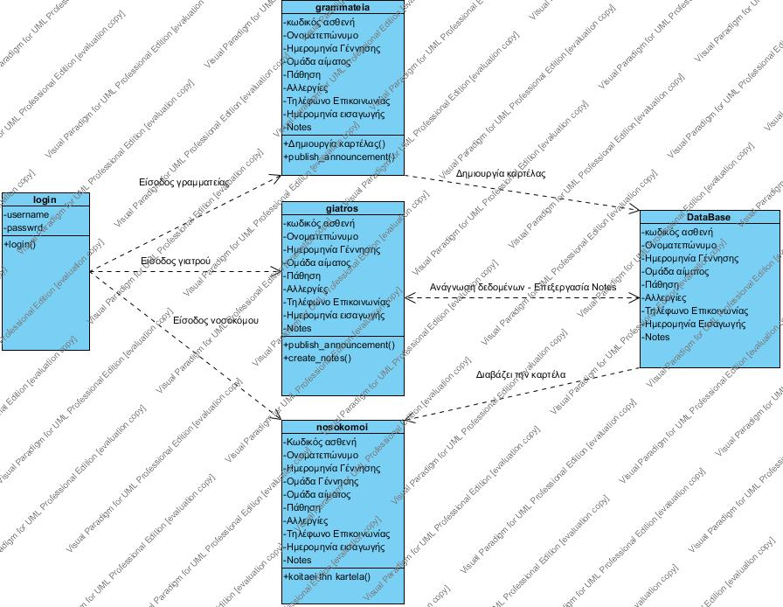

Διαγραμματα ακολουθίας

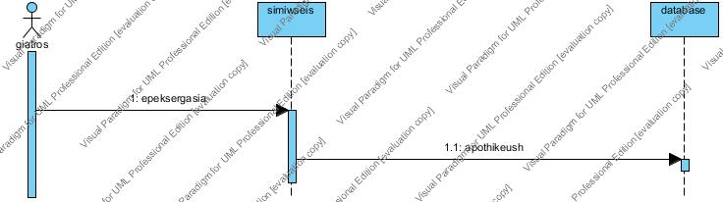

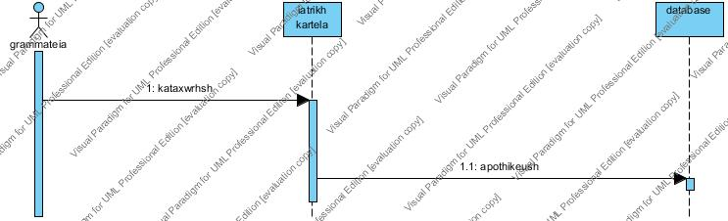

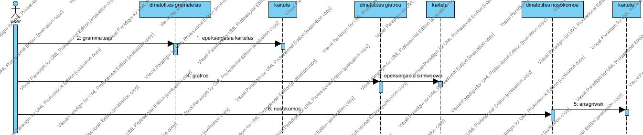

Διαγραμματα δραστηριότητας

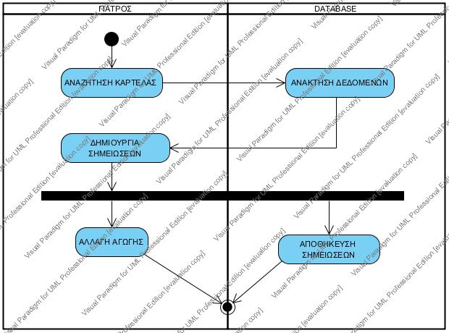

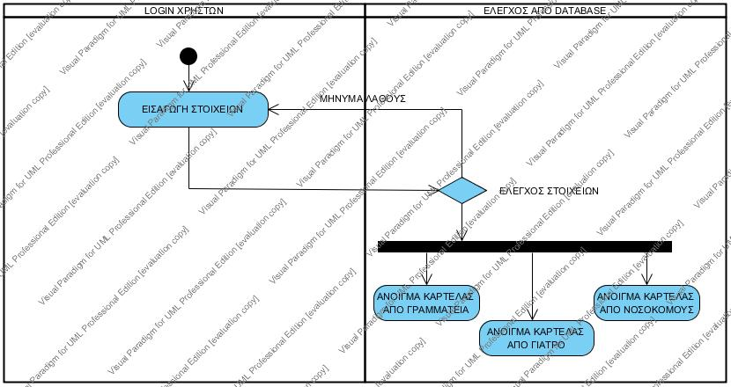

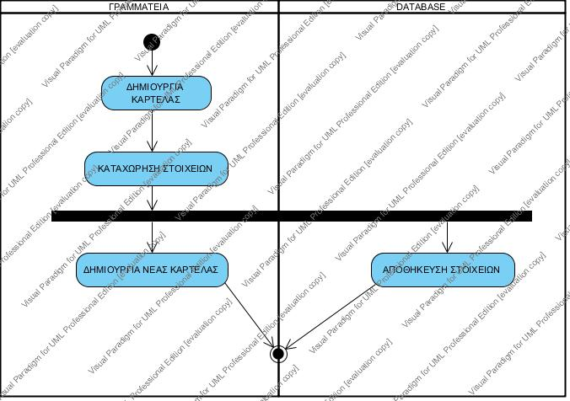

ΜΕΡΟΣ ΤΕΤΑΡΤΟ

ΕΙΚΟΝΕΣ ΠΡΟΓΡΑΜΜΑΤΟΣ

ΚΑΡΤΕΛΑ LOGIN

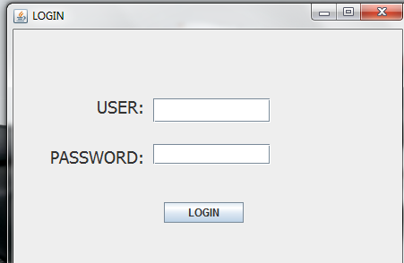

DEBUG

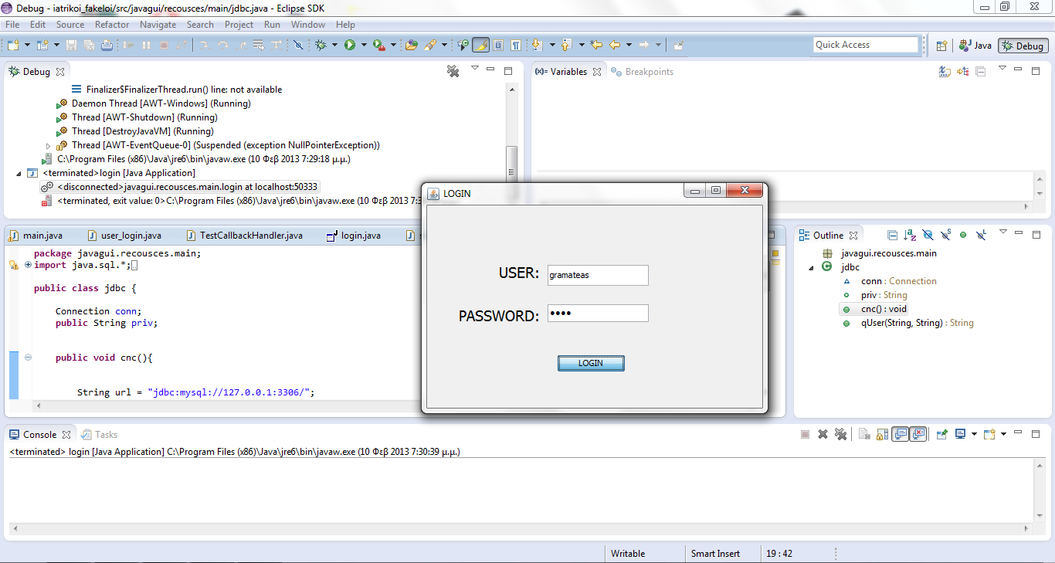

USER GIATROS

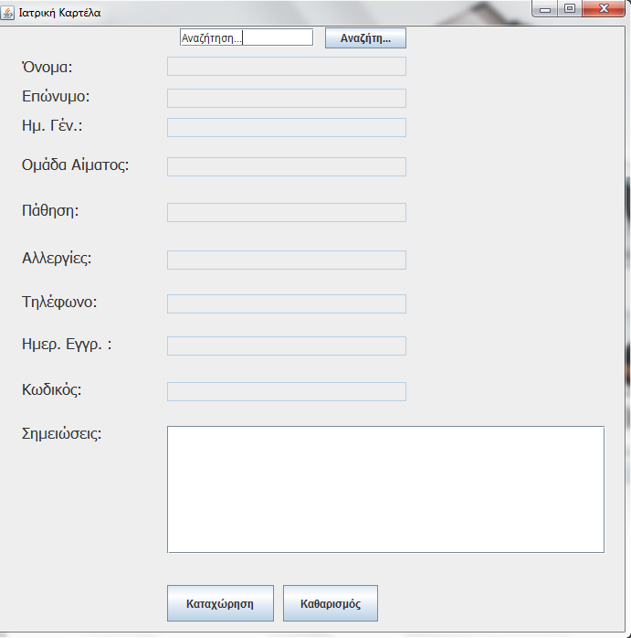

USER GRAMATEAS

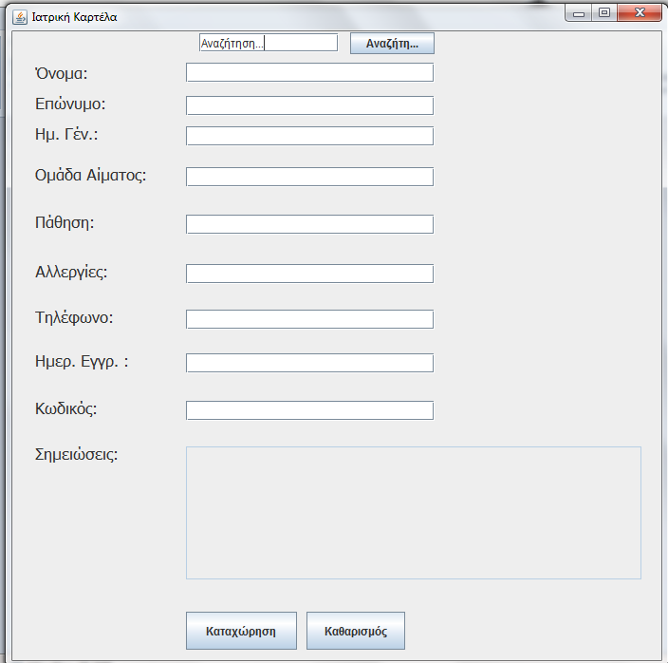

USER NOSOKOMOS

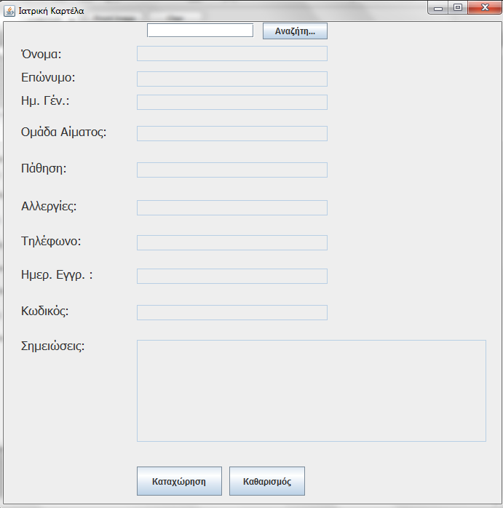

ΑΠΟΤΕΛΕΣΜΑΤΑ ΑΝΑΖΗΤΗΣΗΣ ΑΠΟ DATABASE

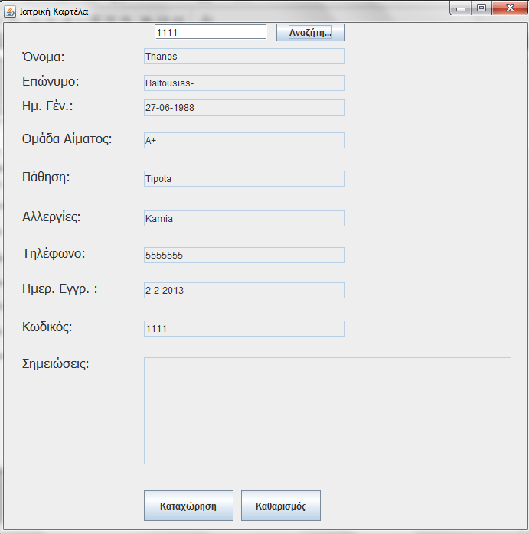

ΤΕΛΟΣ ΕΡΓΑΣΙΑΣ